Универзитет у Београд

Географски факултет



Управљање ГИС пројектима

Тема:

Обнова и ревитализација клупа новобеоградског блока 23

Професор: Студент:

др Александар Пеулић Благојевић Бојан 07/2021

Београд, 2022.

**1.Пројектни задатак**

Испитати и анализирати стање клупа у новобеоградском блоку 23 и у зависности од добијених резултата анализе извршити обнову и ревитализацију истих у циљу побољшања општих услова живљења станара у датом новбеоградском блоку.

**2.Опште информације**

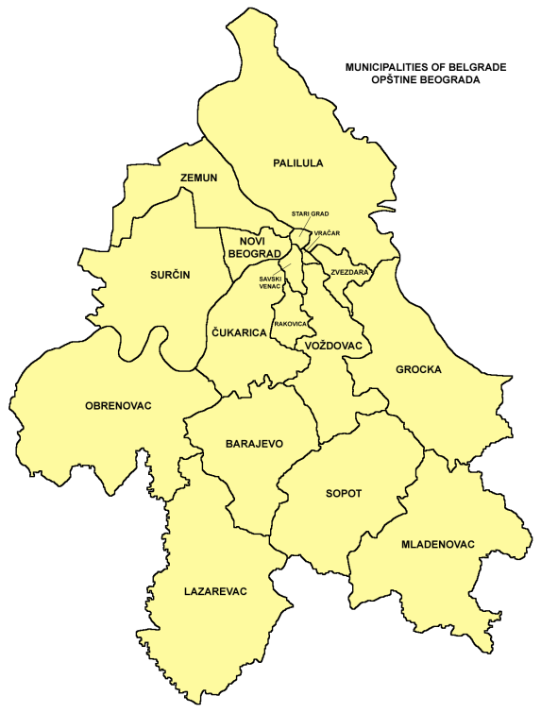

*Позиција општине Нови Београд у територији Града Београда*

Блок 23 је новобеоградски блок који припада месној зејдници Газела и окружен је блоковима 19, 19а, 22, 24, 25, 42 и 43.

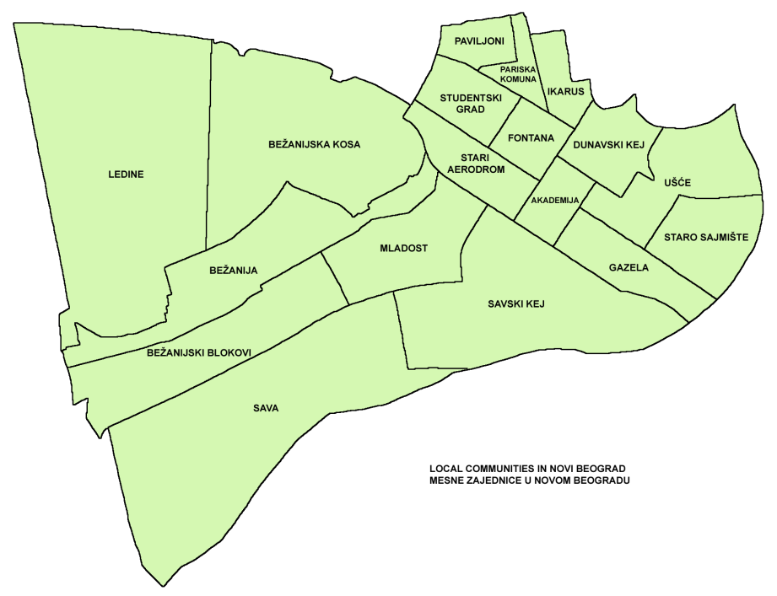

*Месне заједнице општине Нови Београд*

Оивичен је улицама [Антифашистичке борбе](https://sr.wikipedia.org/wiki/%D0%A3%D0%BB%D0%B8%D1%86%D0%B0_%D0%90%D0%BD%D1%82%D0%B8%D1%84%D0%B0%D1%88%D0%B8%D1%81%D1%82%D0%B8%D1%87%D0%BA%D0%B5_%D0%B1%D0%BE%D1%80%D0%B1%D0%B5) на западу, [Булевар Арсенија Чарнојевића](https://sr.wikipedia.org/wiki/%D0%91%D1%83%D0%BB%D0%B5%D0%B2%D0%B0%D1%80_%D0%90%D1%80%D1%81%D0%B5%D0%BD%D0%B8%D1%98%D0%B0_%D0%A7%D0%B0%D1%80%D0%BD%D0%BE%D1%98%D0%B5%D0%B2%D0%B8%D1%9B%D0%B0) на северу, [Милентија Поповића](https://sr.wikipedia.org/wiki/%D0%A3%D0%BB%D0%B8%D1%86%D0%B0_%D0%9C%D0%B8%D0%BB%D0%B5%D0%BD%D1%82%D0%B8%D1%98%D0%B0_%D0%9F%D0%BE%D0%BF%D0%BE%D0%B2%D0%B8%D1%9B%D0%B0) на истоку и [Булевар Милутина Миланковића](https://sr.wikipedia.org/wiki/%D0%91%D1%83%D0%BB%D0%B5%D0%B2%D0%B0%D1%80_%D0%9C%D0%B8%D0%BB%D1%83%D1%82%D0%B8%D0%BD%D0%B0_%D0%9C%D0%B8%D0%BB%D0%B0%D0%BD%D0%BA%D0%BE%D0%B2%D0%B8%D1%9B%D0%B0) на југу. У његовој непосредној близини налази се и [мост Газела](https://sr.wikipedia.org/wiki/%D0%9C%D0%BE%D1%81%D1%82_%D0%93%D0%B0%D0%B7%D0%B5%D0%BB%D0%B0) који повезује [Нови Београд](https://sr.wikipedia.org/wiki/%D0%9D%D0%BE%D0%B2%D0%B8_%D0%91%D0%B5%D0%BE%D0%B3%D1%80%D0%B0%D0%B4) са осталим [београдским општинама](https://sr.wikipedia.org/wiki/%D0%91%D0%B5%D0%BE%D0%B3%D1%80%D0%B0%D0%B4%D1%81%D0%BA%D0%B5_%D0%BE%D0%BF%D1%88%D1%82%D0%B8%D0%BD%D0%B5) и центром [Београда](https://sr.wikipedia.org/wiki/%D0%91%D0%B5%D0%BE%D0%B3%D1%80%D0%B0%D0%B4). Велики делови овог блока се налази под зеленом површином која такође у великој мери поседују више клупа којима је потребна обнова и ревитализација. За потребе пројекта користиће се *QGIS*.

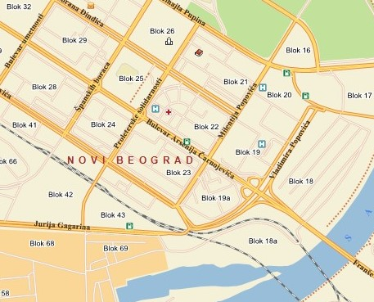

*Позиција Блока 23 на територији општине Нови Београд*

**3. Циљ и очекивани резултати**

Циљ пројекта да се са обновом и ревитализацијом клупа станари стимулишу да више слободног времена проводе напољу, окружени зеленилом који овај новобеоградски блок има у великој мери. Своје слободно време станари могу провести у социјализацији са другим станарима на местима окупљања у којима се налазе постојеће клупе.

**4. Претпоставке и ризици**

С обзиром на тренутну заступљеност пандемије Ковид-19 највећи ризик може бити заражавање учесника пројекта и немогућности даље партиципације у истом. Поред неповољних временских услова који нису ограничавајући у већој мери, већи ризик би представљала финансијска ограничења па је због тога потребно одабрати најбољу понуду по пројекат како би исти могао да уђе у оквире расположивог буџета. За реализацију пројекта потребно је познавање ГИС-а а један од потенцијалних ризика је развој мобилне апликације и њено тестирање.

**5. Обим посла**

Обим пројекта обухвата идентификацију главних пројектних задатака, тј шта је потребно урадити на пројекту, а шта није. Пројекат је намењен само за новобеоградски блок 23 са могућношћу ширења исте активности на околне блокове. Након припреме пројекта следи окупљање пројектног тима, формирање буџета, прикупљање података на терену, њихова обрада и анализа и прикупљање понуда за обнову и ревитализацију клупа. Након тога врши се састављање извештаја о раду, финализација целокупног пројекта и израда пратеће документације.

**6. Временски оквир**

За завршавање пројекта потребно је 72 дана. У обзир су узети и дани викенда.

|  |  |
| --- | --- |
| Припрема пројекта | 8 дана |
| Припрема и организација пројекта | 28 дана |
| Извођење пројекта | 29 дана |
| Завршетак пројекта | 7 дана |